Postopek PRVE prijave v Office 365

V dokumentu je opisan postopek, ki ga izvedete, ko se PRVIČ prijavite v oblak Office 365.
Če Office 365 že uspešno uporabljate, tega dokumenta ni potrebno pregledovati.
Če imate s storitvijo Office 365 težave ali niste prepričani ali ste se že prijavili, opravite spodaj opisani postopek.
Za prijavo potrebujete svoj ID, ki ste ga dobili v šoli: prva crka imena in priimek@os-cerknica.si ter geslo.

Prva prijava poteka v dveh glavnih korakih:
- Prijava na Oblak 365
  - Prijava
  - Izklop dvostopenjskega preverjanja varnosti
- Prijava v Office 365
  - Priprava One Drive
  - Nastavitev časovnega pasu

Prijava v Oblak 365
Prijava v Oblak 356 je potrebna samo enkrat. S tem omogočimo, da se bo storitev Office 365 nas sploh omogočila.
Obiščite spletno stran: https://o365.arnes.si/ , ki izgleda tako:
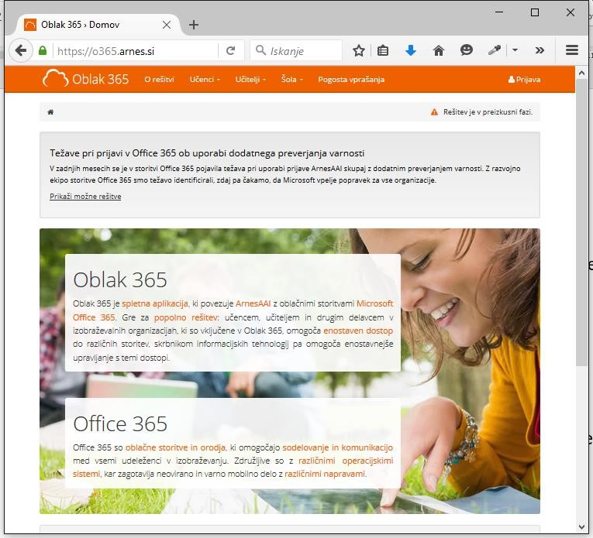
Na desni strani zgoraj kliknite na
.

Od tukaj dalje sledi standardni način prijave, ki ga uporabljamo za dostop do spletnih učilnic, dodajanja prispevkov na spletno stran, dostopa do e-pošte in drugih Arnesovih AAI storitev.

Standardna prijava (v Oblak 365)

Izbira domače organizacije
Odpre se stran, kjer je potrebno izbrati »Domačo organizacijo« OŠ Notranjski odred Cerknica.
Za prijave za našo šolo skrbi ARNES, kar pomeni, da na seznamu izberemo organizacijo Arnes ter
kliknemo na gumb »Izberi«. Če boste pri tem naredili kljukico pri 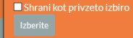 »Shrani kot privzeto izbiro« vas pri naslednjem obisku tega več en bo spraševal.
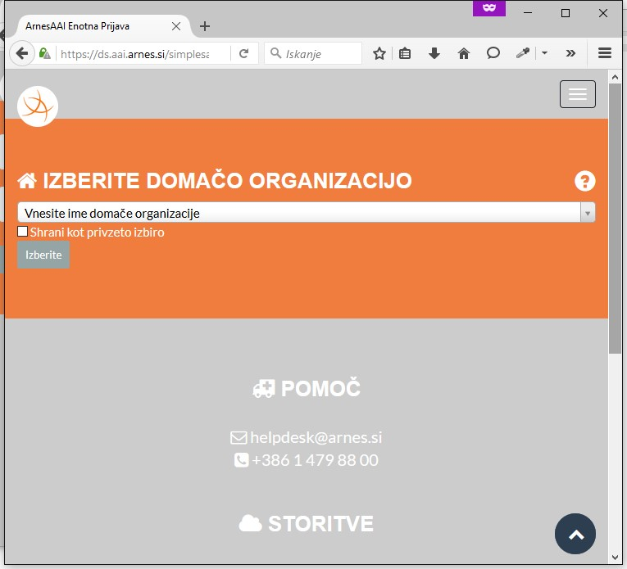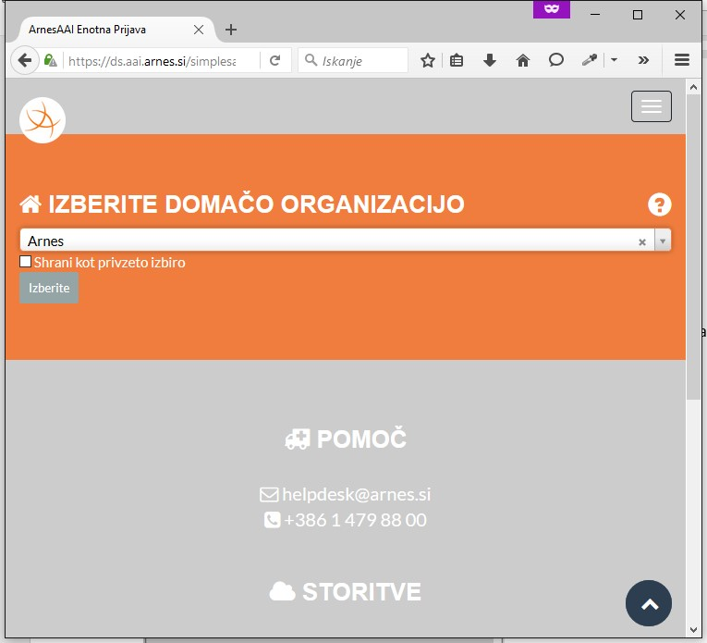

Vpis ID-ja
Odpre se standardna spletna stran za naše AAI prijave. Če je ste (ali kdo pred vami) že kdaj prej uporabljali AAI prijavo ter v prejšnjem koraku potrdili »Shrani kot privzeto izbiro«, vas bo brskalnik preusmeril kar sem.
Vpisati je potrebno celoten ID z domeno vred - prva crka imena in priimek@os-cerknica.si ter pripadajoče geslo.
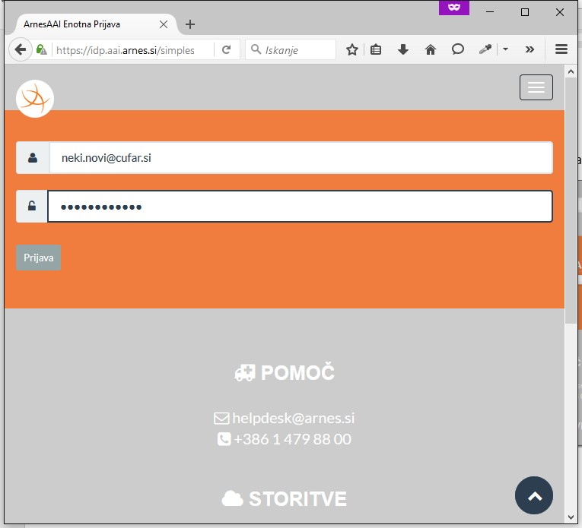
Sledi obvestilo o tem, kateri podatki se bodo posredovali ob prijavi:
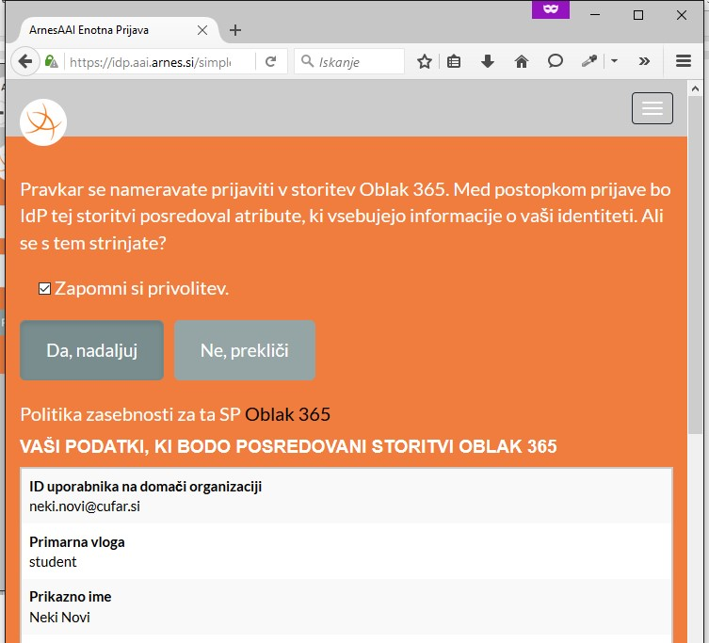
Po tem ste se uspešno prijavili v Oblak 365.

Oblak 365
Priporočamo, da v nastavitvah izključite (če ni že avtomatično izključeno) dodatno preverjanje varnosti.
(Če je vključeno dodatno preverjanje varnosti, bo potrebno imeti pri vsaki prijavi pri roki še mobilni telefon ali prebirati e-pošto)

Izklop dodatnega preverjanja varnosti
Na desni strani zgoraj kliknite na vaše ime in priimek, da se vam odpre spustni seznam z dodatnimi ukazi. Kliknite na »Nastavitve računa«.
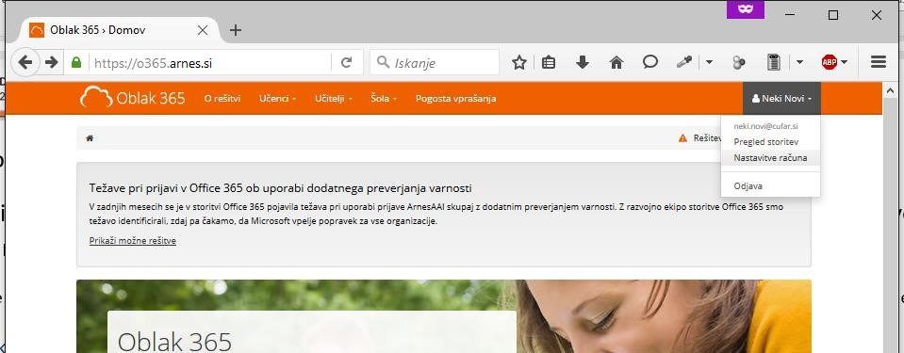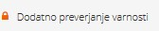
Ali na desni strani spod
aj

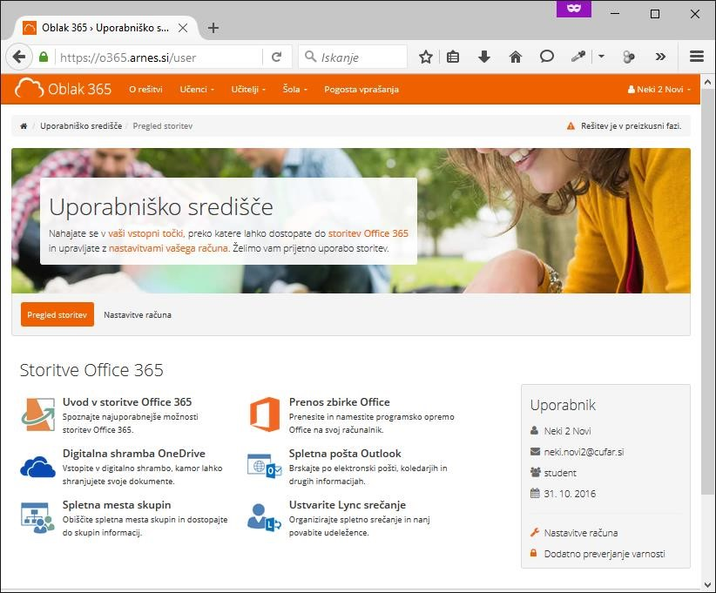
Sedaj preverite, ali je dodatno preverjanje varnosti izklopljeno.
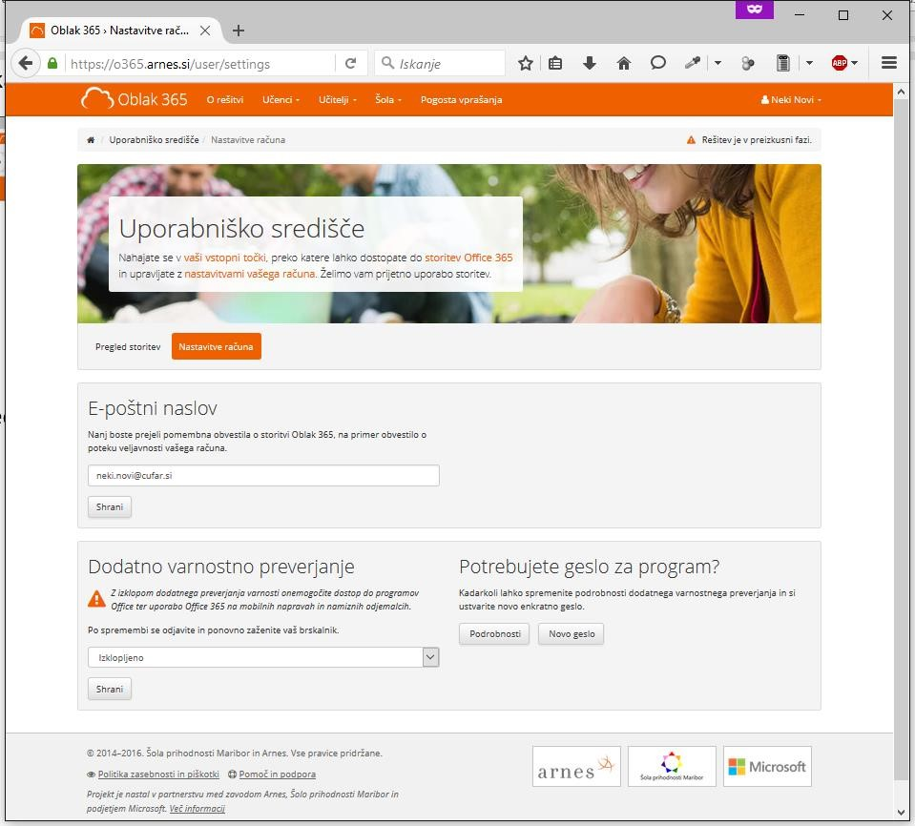
Če ni, izberite »Izklopljeno« ter kliknite na gumb shrani.

S tem smo zaključili 1. korak – Prijava v Oblak 365 in omogočili prijavo v Office 365.

Prva prijava v Office 365
V nadaljevanju je opisana prijava v Office 365.
Za prijavo v Office 365 kliknite na tole povezavo: https://login.microsoftonline.com/
(Povezava do storitve Office 365 je tudi na naši spletni strani.) ter vpišite vaš ID prva crka imena in priimek@os-cerknica.si.
Takoj, ko boste vpisali ID ter kliknili v katerokoli drugo polje, vas bo brskalnik preusmeril na standardno AAI prijavo.
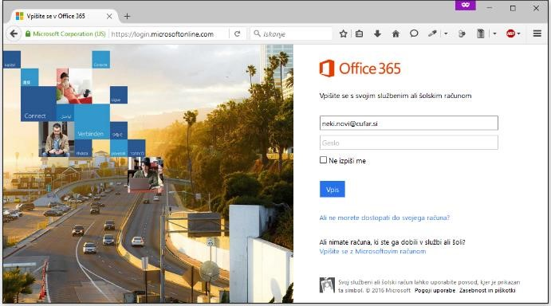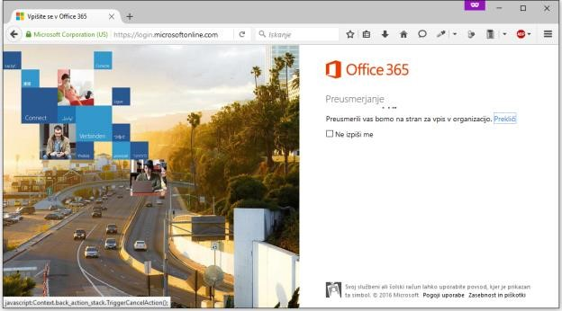

Standardna prijava (v Office 365)

Izbira domače organizacije
Odpre se stran, kjer je potrebno izbrati »Domačo organizacijo«.
Za prijave za našo šolo skrbi ARNES, kar pomeni, da na seznamu izberemo organizacijo Arnes ter
kliknemo na gumb »Izberi«. Če boste pri tem naredili kljukico pri »Shrani kot privzeto izbiro« vas pri naslednjem obisku tega več en bo spraševal.

Vpis ID-ja
Odpre se standardna spletna stran za naše AAI prijave. Če je ste (ali kdo pred vami) že kdaj prej uporabljali AAI prijavo ter v prejšnjem koraku potrdili »Shrani kot privzeto izbiro«, vas bo brskalnik preusmeril kar sem.
Vpisati je potrebno celoten ID z domeno vred - prva crka imena in priimek@os-cerknica.si ter pripadajoče geslo.
Sledi obvestilo o tem, kateri podatki se bodo posredovali ob prijavi:
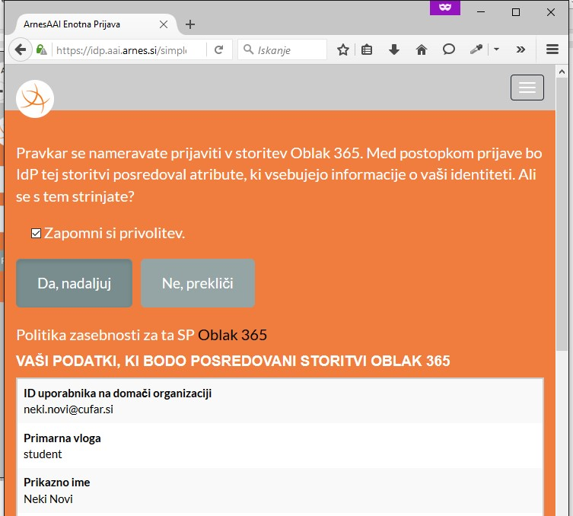
Po tem ste se uspešno prijavili v Office 365.
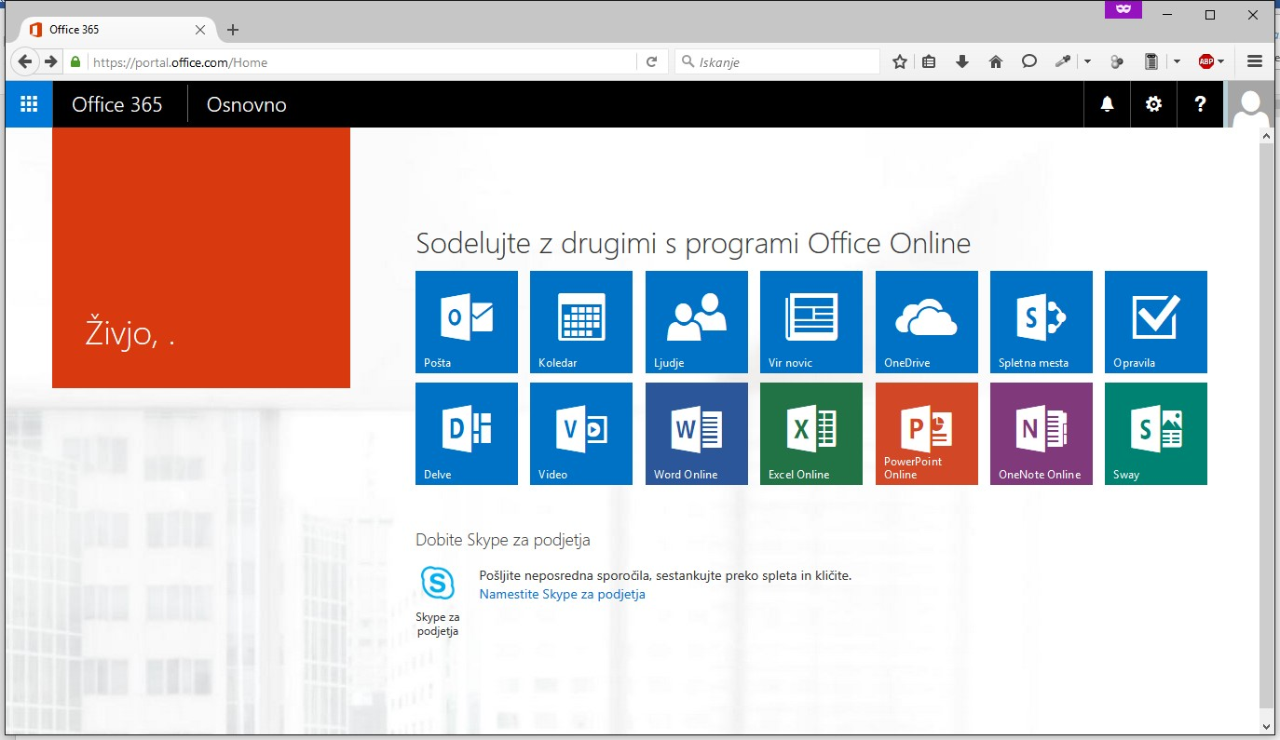

Nastavitve v Office 365 ob PRVI prijavi
Ob prvi prijavi je potrebno urediti še par malenkosti. Upoštevati je potrebno, da se pri tem vaš osebni oblak še ustvarja in je potrebno kak trenutek dlje počakati.

Priprava OneDrive
OneDrive lahko izberete s klikom na 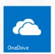.
Če ikone ne vidite na zaslonu, jo najdete na levi strani zgoraj s klikom na moder kvadratek iz pik.
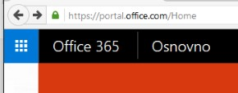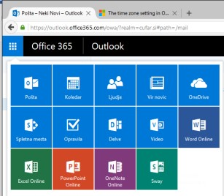
S tem bo Office 365 začel s pripravo vašega prostora v oblaku. Nekaj trenutkov bo potrebno počakati, da se opravijo potrebne nastavitve.
Najverjetneje boste čez nekaj trenutkov zagledali tole:
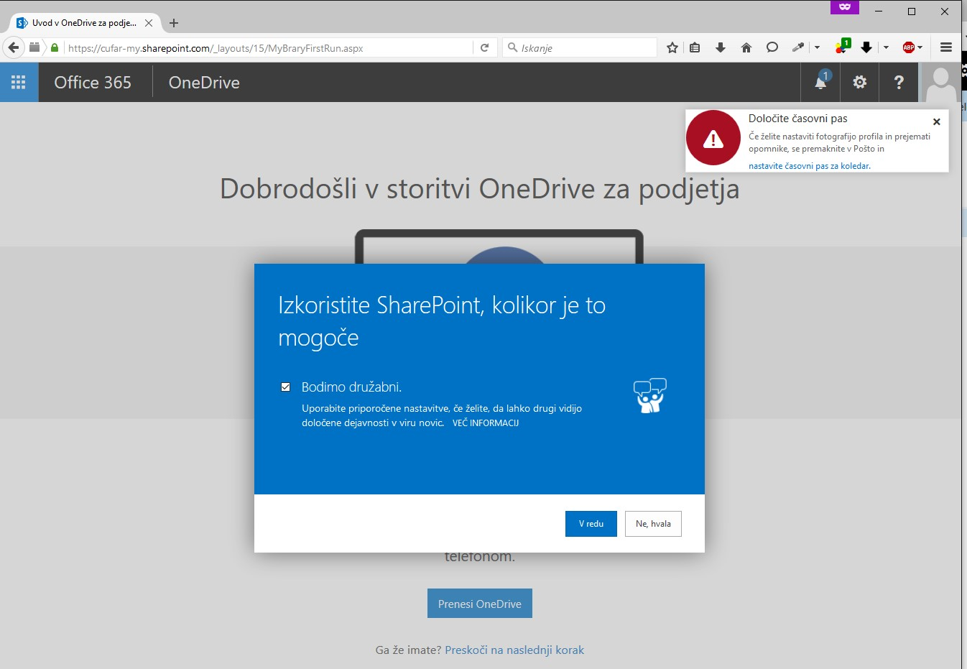
Tole »družabno okno« potrdite z »Vredu«, nato pa kliknite na
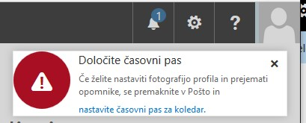

Časovni pas
Urediti je potrebno (najverjetneje) časovni pas in jezik oblaka Office 365 ter pripraviti OneDrive.
V kolikor se na desni strani zgoraj pojavi opozorilo – rdeč trikotnik, kliknite na njega in nastavite časovni pas. Izbrati je smiselno tistega, ki ima zraven zapisano še »Ljubljana«. Namig: za lažje iskanje ne berite vseh možnosti, temveč poiščite najdaljši zapis – zraven je tudi Ljubljana.
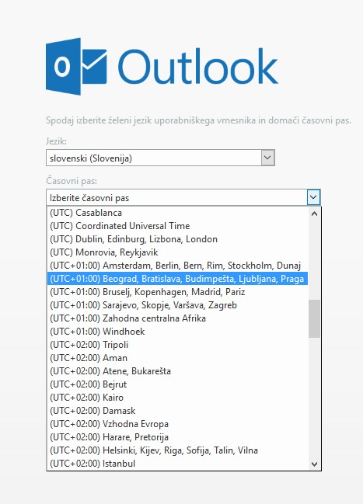
S klikom na gumb »Shrani« postopek zaključite.

Vaš Office 365 je pripravljen za delo.

